Cách tạo hiệu ứng chữ và icon động TextMeshPro

* Tạo 1 inputfield

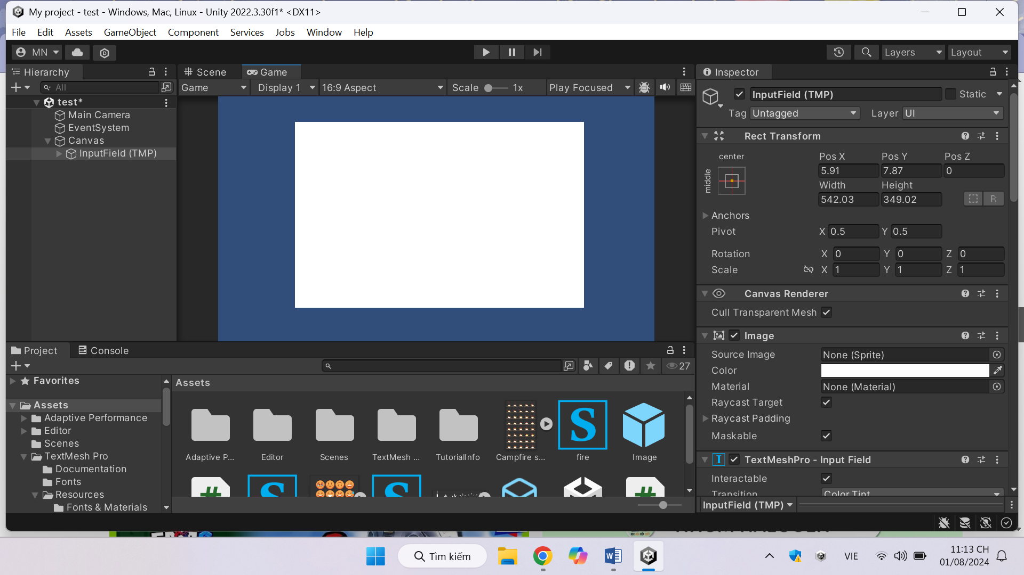

1,Icon mà unity đã cho : Emoji One

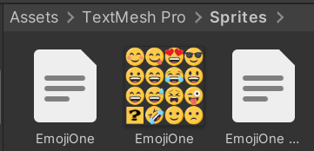

Đầu tiên vào Teshmeshpro => resource => TMP setting => defaut Sprite asset => Emoji Onerong Unity, "Sprite Character Table" là một tính năng của Sprite Asset, đặc biệt là khi sử dụng với TextMeshPro.

Sprite Character Table là một bảng/danh sách lưu trữ thông tin về các sprite được sử dụng như là các ký tự trong một font. Cụ thể:

* Mỗi sprite trong Sprite Asset sẽ được liệt kê trong Sprite Character Table với các thông tin sau:
* Unicode Character (mã ký tự Unicode)
* Glyph Index (chỉ số của ký tự trong bảng font)

Sprite Rect (vị trí và kích thước của sprite trong texture)

Khi sử dụng Sprite Asset với TextMeshPro, TextMeshPro sẽ tham chiếu đến Sprite Character Table để biết cách hiển thị các ký tự dựa trên các thông tin này.

Ngoài ra, Sprite Character Table cũng lưu trữ các thông tin về kerning (khoảng cách giữa các ký tự) và các thuộc tính khác của font.

* 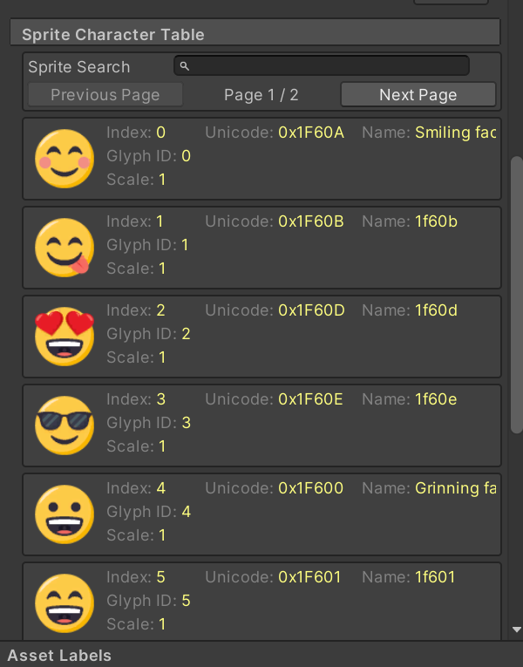thẻ sprite = ... là thẻ cho phép dùng sprite đó và thông tin chi tiết là name và index
* Thẻ ta hay dùng nhất là sprite name=” “ ( tên defaut name ) (theo tên) và index
* 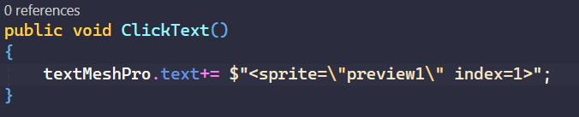Nó sẽ chạy ra đc cái icon dựa trên tên hoặc index

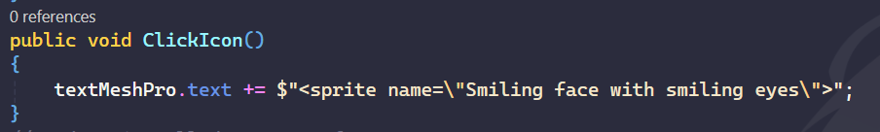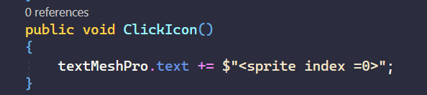Đoạn code này chỉ ra sprite name là Smiling face with smiling eyesvà index là 1 tức là mặt cười

**Sprite Search:**

Tìm kiếm sprite trong danh sách dựa trên ID hoặc Tên.

Kết quả tìm kiếm được sắp xếp theo ID, từ thấp đến cao.

**Previous Page / Next Page:**

Cho phép di chuyển giữa các trang khi danh sách sprite quá dài.

Các nút này cũng được đặt ở cuối phần này.

**Sprite Properties:**

Cho phép quản lý các sprite trong tài sản này.

Bấm vào một sprite để làm nó trở thành sprite đang hoạt động.

Bấm lên hoặc xuống để di chuyển sprite lên hoặc xuống trong danh sách.

Nhập ID vào trường văn bản và bấm Goto để di chuyển sprite đến vị trí đó trong danh sách.

Lưu ý: Di chuyển một sprite sẽ cập nhật ID của nó và ID của tất cả các sprite đứng trước nó.

Bấm + để thêm một bản sao của sprite vào danh sách.

Bấm - để xóa sprite khỏi danh sách.

**ID:**

Một ID duy nhất cho sprite, dựa trên vị trí của nó trong danh sách.

Có thể sử dụng giá trị này trong các thẻ văn bản phong phú để thêm sprite này vào văn bản.

Sắp xếp lại danh sách sẽ cập nhật ID của bất kỳ sprite bị ảnh hưởng nào.

**Unicode:**

Biểu tượng Unicode của sprite.

**Name:**

Tên duy nhất cho sprite.

Có thể thay đổi giá trị này, nhưng nó phải là duy nhất trong danh sách.

Có thể sử dụng giá trị này trong các thẻ văn bản phong phú để thêm sprite này vào văn bản.

**X, Y, W, H:**

Khu vực hình chữ nhật mà ký tự chiếm trong bản đồ sprite.

**OX, OY:**

Điều khiển vị trí của sprite, được xác định ở góc trên bên trái so với nguồn gốc trên đường cơ sở.

**Adv.:**

Chỉ định khoảng cách để di chuyển dọc theo đường cơ sở trước khi đặt sprite tiếp theo.

**SF:**

Thay đổi giá trị yếu tố tỷ lệ này để điều chỉnh kích thước của sprite.

**Global Offsets & Scale:**

Sử dụng các cài đặt này để ghi đè các giá trị sau cho tất cả các sprite trong tài sản: OX, OY, ADV. và SF.

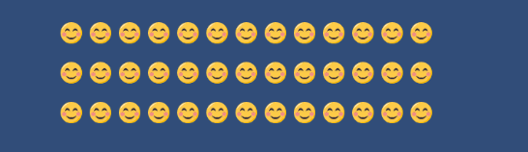

Thẻ anim dùng để tạo text hình ảnh động

Ví dụ inputField.text="<Sprite="EmojiOne" anim = "0,4,5" >"

1. và 4 là thông số index để làm thành phần và 5 là tốc độ

2,Với các Sprite chưa tạo : nhấn sprite đó . khi đã cắt hình .

Nhấn vào sprite đó , chọn create=> textmeshpro => sprite asset => giống phần 1

Về phần text , giống với web thì textMeshpro đi theo tag

<http://digitalnativestudios.com/textmeshpro/docs/rich-text/>